REQUERIMENTO Nº 2042/2020

Ementa: Informações sobre situação na Av. Dr. Antônio Bento Ferraz, Chácaras São Bento.

Senhora Presidente
Nobres Vereadores

Justificativa:

Considerando os alagamentos constantes em determinados trechos da Avenida Doutor Antônio Bento Ferraz, no bairro Chácaras São Bento, que impossibilita o trânsito de veículos e pedestres, inclusive colocando em risco as residências do local,
Considerando que limpeza de bueiros é uma medida paliativa, pois na hora das chuvas torrenciais a terra rapidamente obstrui as vias de drenagem,
Considerando ainda, que em fevereiro de 2019 existia um Plano de Macrodrenagem para o local que previa adequações a fim de sanar o problema, a Vereadora Mônica Morandi, visando cumprir sua função fiscalizadora, vem pelo presente, respeitosamente e nos termos regimentais desta casa, após a aprovação em plenário, requerer que seja encaminhado o seguinte pedido de informações:

1- Qual a atual situação do Plano de Macrodrenagem? Favor, especificar o que foi realizado desde fevereiro/2019 até o presente momento visando à plena execução do plano em questão.

2- Tendo em vista a péssima situação que os moradores tem enfrentado, como comprovam as fotos anexas, qual o prazo para sanar o problema?

Valinhos, 23 de novembro de 2020.

______________________
Mônica Morandi
Vereadora

Fotos anexas.
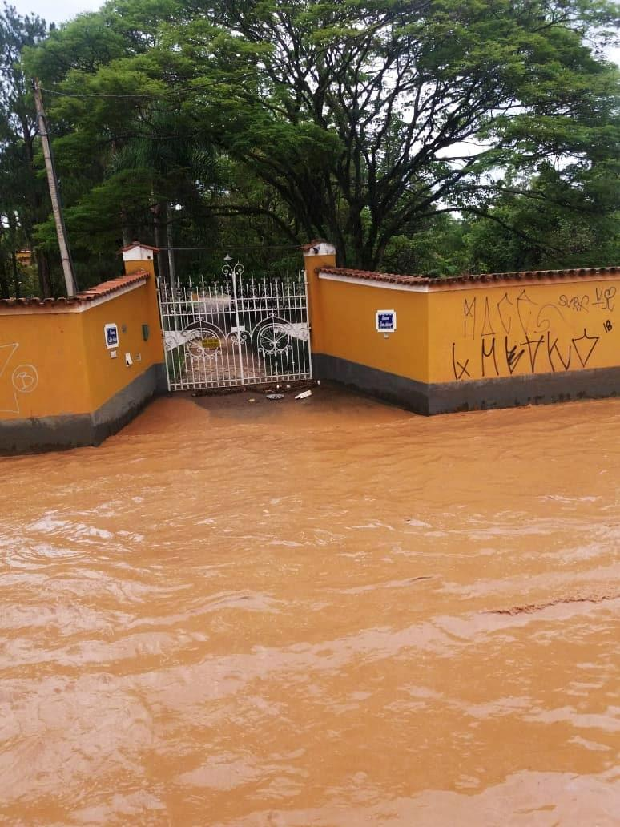
Durante a chuva
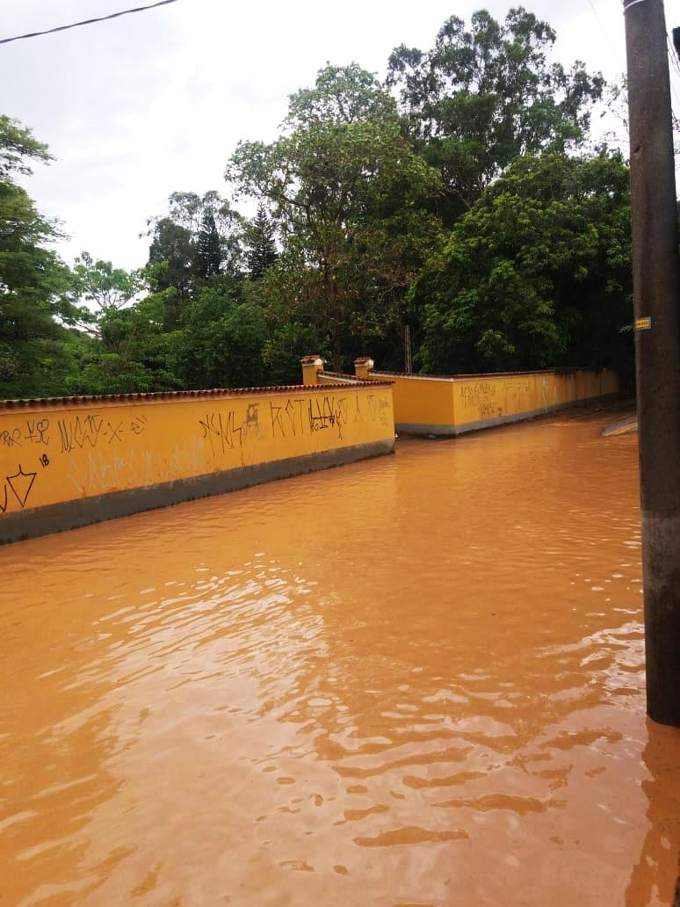

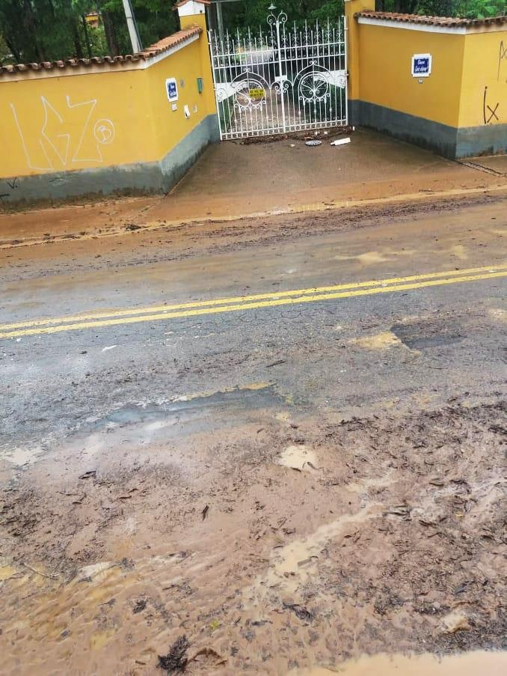
Após um munícipe desobstruir os bueiros
